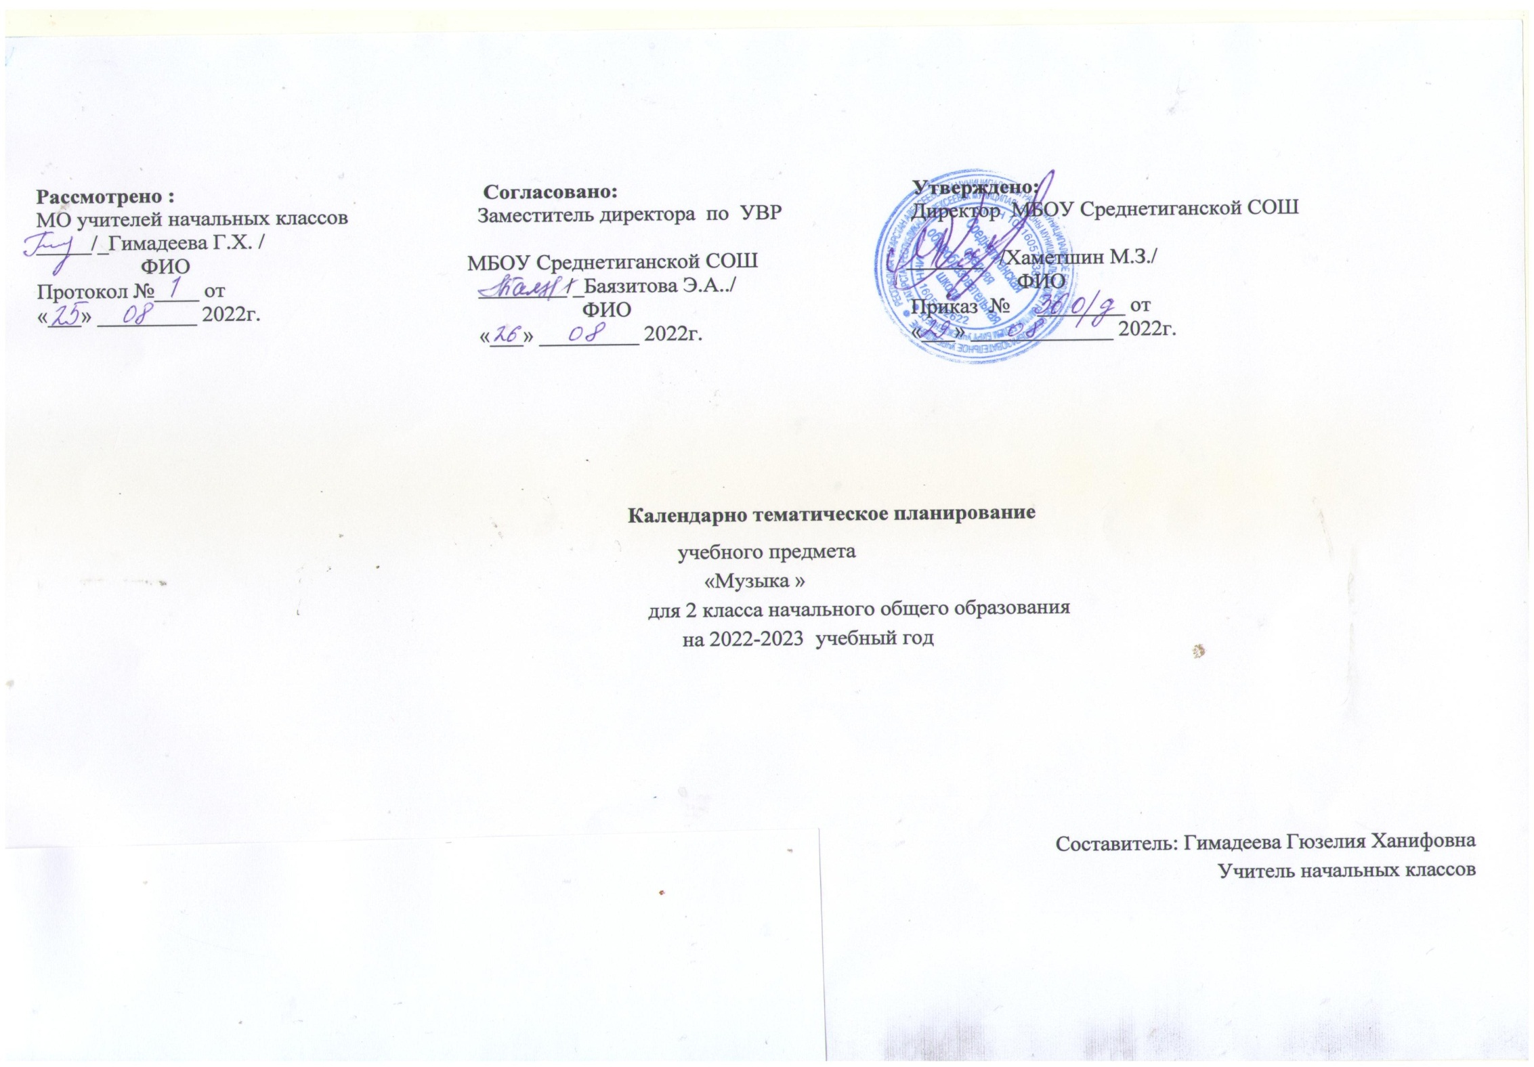

Календарно - тематическое планирование
Календарно-тематическое планирование разработано в соответствии с рабочей программой учебного предмета «Музыка» 2 класс на основании учебного плана на 2022-2023учебный год. Разработано с учетом рабочей программы воспитания. На изучение предмета отводится 1 час в неделю. 34 часов в год. Для освоения рабочей программы учебного предмета в 2 классе используется учебник из УМК « Перспектива» под редакцией Е.Д. Критской, Г.П. Сергеевой, Т.С. Шмагиной ««Музыка 2 класс», М.- Просвещение
Календарно тематическое планирование

№ урока | Тема урока | Дата проведения
№ урока | Тема урока | план | факт
«Россия – Родина моя»
1 | Мелодия. Моя Россия. | 1.09
2 | Здравствуй, Родина моя! | 8.09
3 | Гимн России. | 15.09
«День, полный собыий»
4 | Музыкальные инструменты. | 22.09
5 | Природа и музыка. Прогулка. | 29.09
6 | Танцы, танцы, танцы… | 7.10
7 | Эти разные марши. Звучащие картины. | 14.10
8 | Расскажи сказку. | 21.10
9 | Колыбельные. Мама. | 28.10
«О России петь - что стремиться в храм»)
10 | Великий колокольный звон. Звучащие картины. | 10.11
11 | Святые земли Русской. Александр Невский. Сергий Радонежский. | 17.11
12 | Молитва. | 24.11
13 | С Рождеством Христовым! | 1.12
14 | Рождество Христовым. Обобщающий урок. | 8.12
« Гори, гори ясно, чтобы не погасло!»
15 | Русские народные инструменты. | 15.12
16 | Плясовые наигрыши. Разыграй песню. | 22.12
17 | Музыка в народном стиле. Сочини песенку. | 12.01
18 | Проводы зимы. Встреча весны. | 19.01
« В музыкальном театре»
19 | Детский музыкальный театр. | 26.01
20 | Сказка будет впереди. | 2.02
21 | Театр оперы и балета. Волшебная палочка. | 9.02
22 | Опера «Руслан и Людмила».Сцены из оперы. | 16.02
23 | Увертюра. Финал. | 2.03
« В концертном зале»
24 | Симфоническая сказка « Петя и волк». | 9.03
25 | Симфоническая сказка « Петя и волк». Обобщающий урок. | 16.03
26 | Картинки с выставки. Музыкальные впечатления. | 23.03
27 | Звучит нестареющий Моцарт! | 6.04
28 | Симфония № 40. Увертюра. | 13.04
«Чтоб музыкантом быть, так надобно уменье…»
29 | Музыкальные инструменты. И все это –Бах! | 27.04
30 | Все в движении. Тройка. Попутная песня. | 27.04
31 | Музыка учит людей понимать друг друга. Два лада. | 4.05
32 | Промежуточная аттестация. Природа и музыка. Весна. Осень. | 11.05
33 | Мир композитора. | 18.05
34 | Могут ли иссякнуть мелодии. | 25.05

